教育部國民及學前教育署辦理
103年戶外教育「北區縣市示範觀摩會」實施計畫
一、依據：中華民國戶外教育宣言。
二、緣起：
推動戶外教育必須緊密連結學校教育，而國民教育階段之學校教育大都由直轄市、縣市政府主管，地方政府層級推動觀摩關係整個政策計畫之落實。另戶外教育應規劃舉辦縣市層級之觀摩研習，以整合教育體系與非教育體系、政府部門與民間之人力、資源與經費，始能克竟其功。
宜蘭縣對戶外教育非常重視，並整合跨處室之資源帶動全縣之蘭陽遊學，每年舉辦綠色博覽會頗受好評，由民間產業和公部門機構共同建構戶外教育系統，教育處整合成立戶外教育系統觀之資源平臺，其運作十分順暢，各學校聯盟團隊展現高度之執行力，藉以讓各縣市觀摩學習、參考效法。
三、目的：
(一)鼓勵各級學校與戶外教育場域進行結盟，整合學校人力和社團專業人員，規劃多樣化之戶外課程，進行體驗挑戰、服務學習之活動型態。
(二)分享縣市層級之既有戶外教育理念論述暨實踐經驗，配合國家級戶外教育宣言所揭櫫之理念目標，以戶外學習活動為基礎，鼓勵各校連結外部資源場域，進行戶外教育之課程規劃。
(三)結合各中小學鄰近之戶外場域資源、自然生態、山川景觀、特色文化等資源，設計優質化戶外活動之體驗課程，逐步形成以戶外教育為導向的特色學校。
四、辦理單位：
(一)主辦單位：教育部國民及學前教育署
(二)承辦單位：宜蘭縣政府
(三)執行單位：宜蘭縣宜蘭國民小學、宜蘭縣壯圍國民小學
(四)參與縣市：基隆市、臺北市、新北市、桃園縣、新竹縣、新竹市、臺東縣、花蓮縣、
澎湖縣、金門縣、連江縣、宜蘭縣等12縣市。
(五)日期：103年10月24日(五)，9:00~16:00。
地點：宜蘭縣蘭陽博物館
(六)參加對象：限額100人：
1.邀請各縣市政府教育局處之業務科長1人、承辦人1人、主要核心推動學校代表
2至3人出席。
2.邀請各縣市家長團體之代表人員。
3.歡迎各縣市政府觀光旅遊、環境保護、農業、文化等局處相關業務之承辦人員。
4.歡迎公部門和民間戶外教育場域經營之相關人員。
(七)流程
時 程 | 研討主題 | 負 責 人
08：30－09：30 | 報到 | 宜蘭國小
09：30－09：50 | 長官、貴賓開幕致詞 | 承辦單位邀請
10：00－10：50 | 戶外教育與學校教育之連結機制 | 國立臺灣師範大學  陳永龍教授
10：50－11：10 | 宜蘭縣戶外教育系統網介紹 | 壯圍國小  姚宗呈校長
11：10－11：30 | 休息、茶敘 | 宜蘭國小
11：30－15：30 | 宜蘭縣戶外教育體驗與觀摩  A組：歷史的青苔，老街的光影  帶領人：莊文生老師  課程內容：烏石港遺址公園、十三行(康宅)、頭圍港遺址(盧宅)、頭城老街、吳沙祠(城隍廟)、頭城文創園區  B組：在地食農與環境教育體驗  帶領人：卓陳明老師  課程內容：水稻文化與有機農法、稻作文創新體驗、在地食農新品嚐  C組：單面山的對話  帶領人：林正芳老師  課程內容：堤岸卡打車與在地食材風味餐、烏石港海岸地質探索、宜蘭博物館家族導覽解說 | 宜蘭國小  壯圍國小
15：30－16：00 | 吳清鏞處長主持:戶外教育專業對話 | 宜蘭國小  壯圍國小
16：00－ | 賦歸 | 宜蘭國小  壯圍國小
五、報名方式：即日起受理報名，請於103年10月23日中午12時前完成報名（逾期請聯繫受理）：
- 公務員請至公務人員終身學習入口網站（https://lifelonglearn.dgpa.gov.tw/）報名。辦理單位：宜蘭縣宜蘭市宜蘭國小，研習課程：教育部國教署103年度戶外教育北區縣市觀摩會。
- 持全國教師在職進修資訊網（以下稱全教網）帳號者，請至全教網(http://inservice.edu.tw/)報名。辦理單位：宜蘭縣宜蘭市宜蘭國小，研習課程：教育部國教署103年度戶外教育北區縣市觀摩會。
- 無進修網帳號者，請填寫附件報名表Email至宜蘭縣宜蘭國小施麗霞主任 (t860255@gmail.com)，標題註明：報名戶外教育北區縣市觀摩會。
六、獎勵
(一)協辦學校校長及相關人員，依據宜蘭縣政府所屬學校校長教師及所屬人員獎懲裁量基準辦理。
(二)宜蘭縣參加研習人員（含工作人員）核給公（差）假登記。
七、預期效益:
(一)示範觀摩會為戶外教育宣導與學校推動奠定未來實施基礎。
(二)建構國家級戶外教育之理念與論述，強化戶外教育之實踐系統。
(三)以戶外場域學習，延伸學校教育效益，規劃各校特色遊學課程。
(四)倡導本土型戶外教育模式，分享海洋、山林、田野、人文、自然、特色產業、民俗
運動、鄉村風情等，帶動戶外學習風潮。
(五)聯結產官學資源，持續充實戶外教育e化平臺，藉由互動交流及學習，加速資訊的
累積、擴展及流通利用。
(六)發展地方本位之戶外教育推廣策略，整合豐富的人力與活動，形塑戶外活動特色之教育產業。
八、本計畫經教育部國民及學前教育署核准後實施。

蘭陽博物館交通位置圖
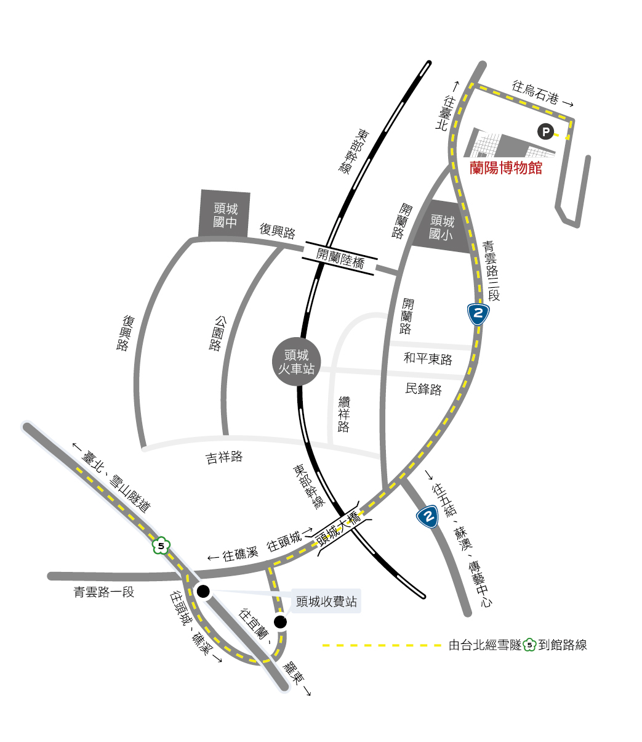

一、自行開車：

臺北方向南下
- 國道5號高速公路(經雪山隧道)下頭城交流道→右轉省道臺2庚線(北部濱海公路)往頭城方向→續行5公里→頭城→續行1公里→蘭陽博物館。
- 省道臺2庚線(北部濱海公路)往宜蘭方向→經大里、北關→梗枋漁港→續行5公里→蘭陽博物館。

宜蘭、花蓮方向北上
- 國道5號高速公路下頭城交流道→右轉省道臺2庚線(北部濱海公路)往頭城方向→續行5公里→頭城→續行1公里→蘭陽博物館 。
- 省道臺9線往北上方向→礁溪→頭城→續行1公里→蘭陽博物館。
- 省道臺2庚線(北部濱海公路)往北上方向→頭城→續行1公里→蘭陽博物館。
二、搭乘客運：

臺北方向南下
- 搭乘【首都客運】或【葛瑪蘭客運】於「礁溪站」下車→轉乘【國光客運】頭城-南方澳路線（每日 06：00~21：00，班距30~40分鐘）於「頭城總站」下車→往北步行約10分鐘→蘭陽博物館。
- 搭乘【首都客運】或【葛瑪蘭客運】於「礁溪站」下車→搭計程車或宜蘭勁好行131線公車(時刻表下載、路線圖下載)至本館（約15分鐘）。
- 搭乘【國光客運】於「蘭陽博物館站」下車。

宜蘭、花蓮方向北上

宜蘭地區搭乘【國光客運】頭城-南方澳路線（每日 06：00~21：00，班距30~40分鐘）於「頭城總站」下車→往北步行約10分鐘→蘭陽博物館。

三、搭乘火車：

臺北方向南下
- 搭乘【東部幹線】至「頭城火車站」下車→往北步行(約20分鐘)→蘭陽博物館。
- 搭乘【東部幹線】至「頭城火車站」下車→搭計程車(約3分鐘)→蘭陽博物館。
- 搭乘【東部幹線】至「頭城火車站」下車→搭乘頭城鎮免費接駁巴士(時刻表下載)→蘭陽博物館。

宜蘭、花蓮方向北上
- 搭乘【東部幹線】至「頭城火車站」下車→往北步行(約20分鐘)→蘭陽博物館。
- 搭乘【東部幹線】至「頭城火車站」下車→搭計程車(約3分鐘)→蘭陽博物館。
- 搭乘【東部幹線】至「頭城火車站」下車→搭乘頭城鎮免費接駁巴士(時刻表下載)→蘭陽博物館。

四、主辦單位接駁車服務：
- 搭乘首都客運、噶瑪蘭客運、北迴鐵路北上火車者，於礁溪站下車後步行至礁溪火車站外，乘坐9:00接駁車前往蘭陽博物館。
- 搭乘北迴鐵路南下火車者，於頭城火車站外，乘坐9:00接駁車前往蘭陽博物館。

教育部國民及學前教育署辦理
103年戶外教育「北區縣市示範觀摩會」報名表
- 主辦單位：教育部國民及學前教育署
- 協辦單位：宜蘭縣政府教育處
- 日期：103年10月24日(星期五)
- 地點：蘭陽博物館
縣市別 |  |  | 單位
職稱 |  |  | 姓名
連絡電話 |  | 電子郵件
餐食 | □葷 □素 | 報到方式 |  | □自行前往  □搭乘接駁車(請再勾選地點)  □頭城火車站  □礁溪火車站
注意事項
1.宜蘭縣宜蘭國民小學施麗霞主任：t860255@gmail.com
2.標題註明：103年戶外教育「北區縣市示範觀摩會」
3.連絡電話：宜蘭縣宜蘭國小施智文校長，03-9322210#561；0918-216-342。

